ГРУППА: СВ-23-109
Дата: четырнадцатое декабря.

Тема учебного занятия: Второстепенные члены предложения.

Добрый день! Внимательно читаем информационный материал!

Ваша задача- переписать абсолютно всё!!!! И выполнить практические задания по изученному материалу.

Второстепенные члены предложения поясняют главные члены предложения или другие второстепенные члены, например:
Солнце скрылось за горою; главные члены: солнце скрылось; второстепенный член, поясняющий главный: скрылось (г д е?) за горою.
Лунная дорожка подрагивала на темной глади озера. Второстепенный член предложения темной поясняет второстепенный член глади: подрагивала на глади (к а к о й?) темной. Значения второстепенных членов распознают по вопросам.
Второстепенные члены предложения делят на три группы: дополнения, определения, обстоятельства.

ДОПОЛНЕНИЕ
Дополнением называется второстепенный член предложения, который отвечает на вопросы косвенных падежей. Он обычно обозначает предмет, выражается существительным и чаще всего зависит от сказуемого, реже — от существительного и прилагательного: Я принялся разводить (ч т о?) костер. Подбежал (к ком у?) ко мне мой Трезор. Тигр сильнее (кого?) медведя. Представитель (ч е г о?) посольства встретил нас.

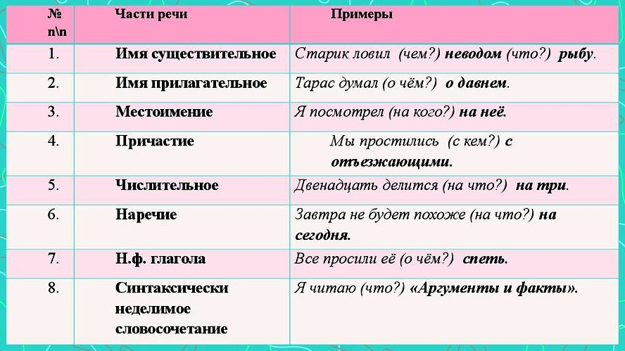

Дополнения делятся на прямые и косвенные
Прямыми дополнениями называются дополнения, которые стоят при переходных глаголах и обозначают предмет, на который направлено действие. Они обычно выражаются винительным падежом без предлога, например: Бедным людям приходится забывать (ч т о?) горе за работой. Поправил он (ч т о?) лыжи. (М. Салтыков-Щедрин)
Все остальные дополнения называются косвенными: Акинтич, выпивши, любил похвастать своей работой. У дедушки начинала болеть спина. (М. Салтыков-Щедрин)

ОПРЕДЕЛЕНИЕ
Определением называется второстепенный член предложения, который отвечает на вопросы какой? который? чей? и обозначает признак предмета: Люблю побродить по осеннему лесу.

Грамматические значения определения

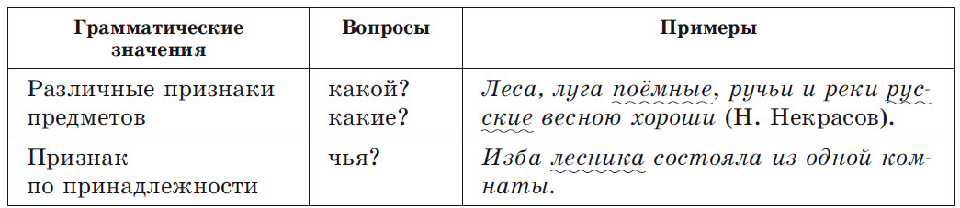
Согласованное определение – это определение, для которого тип синтаксической связи между главным и зависимым словами – согласование (Недовольная девочка ела шоколадное мороженое на открытой террасе)
Согласованные определения выражены прилагательными, согласующимися с определяемыми словами – существительными в роде, числе и падеже.
Несогласованным называется определение, связанное с определяемым словом другими видами синтаксической связи:
- управлением (Книга мамы лежала на тумбочке).
-примыканием (Хочу купить ей подарок подороже).

ПРИЛОЖЕНИЕ
Приложение — это особый вид определения. Оно выражается существительным, которое ставится в том же роде, числе и падеже, что и определяемое существительное: утёс-великан, утёса-великана, утёсом-великаном. Приложения могут обозначать:
- профессию: лётчик-космонавт;
- национальность: проводник-индус,
- собственные имена предметов неодушевлённых: река Амур, город Хабаровск;
- различные качества предмета: весна-красавица;
- возраст: возница-старик.
В качестве приложений могут использоваться различные имена собственные (названия литературных, музыкальных и т.д. произведений, журналов, газет и т.п.). Такие приложения называются несогласованными и заключаются в кавычки.
При изменении определяемого слова по падежам эти приложения не изменяются: роман «Война и мир», романом «Война и мир», о романе «Война и мир».

ОБСТОЯТЕЛЬСТВО
Обстоятельство — это второстепенный член предложения, обозначающий признак действия или другого признака: Очень звонко пел в небе жаворонок. Обстоятельство отвечает на вопросы где? куда? зачем? почему? как? Обычно обстоятельство относится к сказуемому, реже — к другим членам предложения. Обстоятельство как зависимое слово в словосочетании связывается с главным словом по способу примыкания или управления. Обстоятельственные значения могут выражаться разными частями речи, а также оборотами.
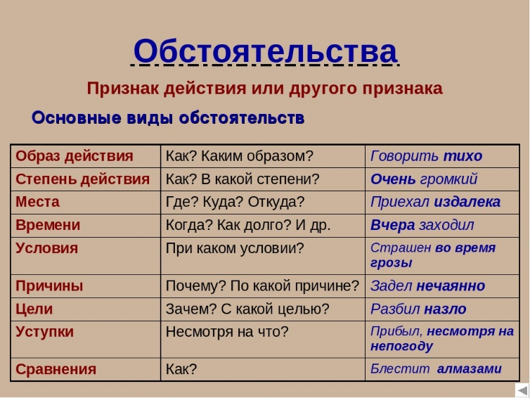

Практическое задание:
Дополнение
1.1. Прочитайте текст. Вставьте пропущенные орфограммы, графически объясните их написание. Выпишите прямые и косвенные дополнения.
Я теперь живу в другом конце города и изре__ка заезжаю к тете Оле. Недавно я снова побывал у нее. Мы с__дели за летним столиком, пили чай, делились новостями. А рядом на клумбе полыхал большой к__вер маков. Одни осыпались, р__няя на землю лепестки, точно искры, другие только ра__крывали свои огне___ые языки. А снизу, из влажной, полной жизне__ой силы з__мли, подымались все новые и новые туго свернутые бутоны, чтобы не дать погаснуть живому огню. (Е.И. Носов "Живое пламя")
Определение
2.1. Найдите в предложения определения и подчеркните их, укажите вид.
1. Задремали звезды золотые, задрожало зеркало затона, брезжит свет на заводи речные и румянит сетку небосклона. (С. Есенин.)
2. По стенам тянулись толстые трубы парового отопления. (С. Баруздин.)
3. У него была необыкновенная и очень своеобразная способность рассказывать. (А. Куприн.)
2.2.Найдите приложения в следующих предложениях:
1. И эти обыкновенные мышиные глазки-бусинки вспыхнули красным огнём.
2. Коня взял к себе мельник Панкрат .
3. Лев Толстой ездил в город Орёл осматривать губернскую тюрьму, когда писал роман «Воскресение».
4. Девочке стало жаль расставаться с этим берегом, с лугами, с шалашом и дедом-корзинщиком
5. Старинный вальс «Осенний сон» играет гармонист.
3.Обстоятельство
3.1.Укажите грамматическую основу,подчеркните обстоятельства.
1. В октябре за туманами где-то затерялось недавнее лето.
2. На другой день, в воскресенье ко мне пришли ребята и позвали играть в бабки.
3. Едет парень верхом.
4. Небыстро сбежав со ступенек, шла женщина мимо беседок.
5. Из-за шума падающего дождя ничего не было слышно.

